GUIA DE USO DE CASSETTE DE 250ml PARA BOMBA CADD SOLIS
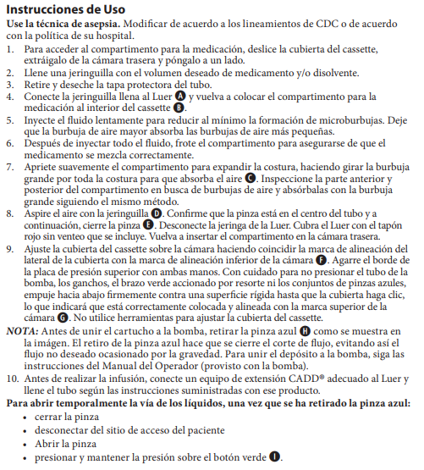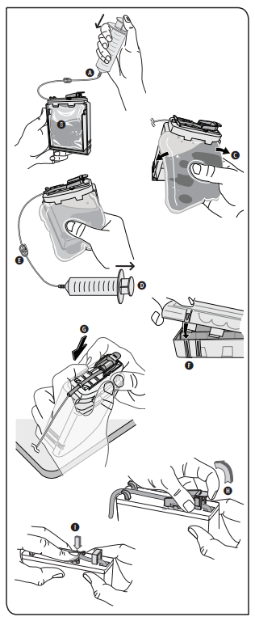
CONECTAR EL EXTREMO DE LA ALARGADERA CON TAPON AZUL AL CASSETTE.

